Лабораторная работа №1
_{Тема}: Работа в IDLE. Использование арифметических операций. Создание списков и словарей. Работа с циклами.
Цель работы: Научиться использовать IDLE при работе с Python; изучить списки и словари, освоить основные методы для работы с ними; изучить виды циклов в Python.
Ход выполнения работы:
Задание 1: Написать функцию, которая принимает два целочисленных списка и возвращает True, если первые или последние элементы данных списков равны. Оба списка содержат 1 или более элементов.
Решение:
Для выполнения задания необходимо создать функцию, которая будет сравнивать первые и последние элементы списков. Функция должна возвращать True, если хотя бы одни из этих элементов равны, иначе — False.
Код функции:
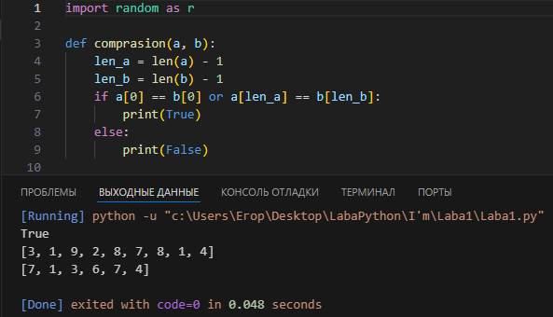
Вывод:
- Если первые элементы списков равны, функция возвращает True.
- Если последние элементы списков равны, функция также возвращает True.
- Если ни первые, ни последние элементы не равны, функция возвращает False.
Выполнил студент ФИТУ, 3 курс, 090302-ИСТа-о22:
- Андреев Егор Романович

